О внесении изменения в постановление акимата Акмолинской области от 5 июня 2015 года № А-6/261 "Об утверждении регламента государственной услуги "Назначение жилищной помощи"
Утративший силу
Постановление акимата Акмолинской области от 12 ноября 2019 года № А-11/543. Зарегистрировано Департаментом юстиции Акмолинской области 18 ноября 2019 года № 7489. Утратило силу постановлением акимата Акмолинской области от 3 февраля 2020 года № А-2/41
Сноска. Утратило силу постановлением акимата Акмолинской области от 03.02.2020 № А-2/41 (вводится в действие со дня официального опубликования).
В соответствии с Законами Республики Казахстан от 23 января 2001 года "О местном государственном управлении и самоуправлении в Республике Казахстан", от 15 апреля 2013 года "О государственных услугах", акимат Акмолинской области ПОСТАНОВЛЯЕТ:
1. Внести в постановление акимата Акмолинской области "Об утверждении регламента государственной услуги "Назначение жилищной помощи" от 5 июня 2015 года № А-6/261 (зарегистрировано в Реестре государственной регистрации нормативных правовых актов № 4868, опубликовано 28 июля 2015 года в информационно-правовой системе "Әділет") следующее изменение:

регламент государственной услуги "Назначение жилищной помощи", утвержденный указанным постановлением, изложить в новой редакции, согласно приложению к настоящему постановлению.
2. Контроль за исполнением настоящего постановления возложить на заместителя акима Акмолинской области Идрисова К.М.
3. Настоящее постановление вступает в силу со дня государственной регистрации в Департаменте юстиции Акмолинской области и вводится в действие со дня официального опубликования.
Аким Акмолинской  области | Е.Маржикпаев
Приложение
к постановлению акимата
Акмолинской области
от "12" 11 2019 года
№ А-11/543
Утвержден
постановлением акимата
Акмолинской области
от 5 июня 2015 года
№ А-6/261
Регламент государственной услуги "Назначение жилищной помощи"
1. Общие положения
1. Государственная услуга "Назначение жилищной помощи" (далее – государственная услуга) оказывается Управлением координации занятости и социальных программ Акмолинской области, отделами занятости и социальных программ районов, городов Кокшетау и Степногорск (далее – услугодатель).
Прием заявления и выдача результата оказания государственной услуги осуществляются через:
1) некоммерческое акционерное общество "Государственная корпорация "Правительство для граждан" (далее – Государственная корпорация);
2) веб-портал "электронного правительства" www.egov.kz (далее – портал).
2. Форма оказания государственной услуги: электронная (частично автоматизированная) и (или) бумажная.
3. Результат оказания государственной услуги – уведомление о назначении жилищной помощи (далее – уведомление) либо мотивированный ответ об отказе в оказании государственной услуги в случаях и по основаниям, предусмотренным пунктом 10 стандарта государственной услуги "Назначение жилищной помощи", утвержденного приказом Министра национальной экономики Республики Казахстан от 9 апреля 2015 № 319 (зарегистрировано в Реестре государственной регистрации нормативных правовых актов № 11015) (далее – Стандарт).
Форма предоставления результата оказания государственной услуги: электронная.
На портале результат оказания государственной услуги направляется в "личный кабинет" услугополучателя в форме электронного документа, подписанного электронной цифровой подписью (далее – ЭЦП) уполномоченного лица услугодателя.
2. Описание порядка действий структурных подразделений (работников) услугодателя в процессе оказания государственной услуги
4. Основанием для начала процедуры (действия) по оказанию государственной услуги являются документы представленные услугополучателем (либо его представителем по нотариально заверенной доверенности), согласно пункта 9 Стандарта.
5. Содержание каждой процедуры (действия), входящей в состав процесса оказания государственной услуги, длительность его выполнения в разрезе каждого структурного подразделения:
1) сотрудник канцелярии осуществляет прием и регистрацию документов и направляет руководителю – 20 минут;
2) руководитель рассматривает документы и определяет ответственного исполнителя – 1 час;
3) ответственный исполнитель осуществляет проверку полноты документов и подготавливает результат государственной услуги – 6 рабочих дней;
4) руководитель подписывает результат государственной услуги – 1 час;
5) сотрудник канцелярии регистрирует и выдает результат государственной услуги – 20 минут.
6. Результат процедуры (действия) по оказанию государственной услуги, который служит основанием для начала выполнения следующей процедуры (действия):
1) прием и регистрация документов;
2) определение ответственного исполнителя;
3) подготовка результата государственной услуги;
4) подписание результата государственной услуги;
5) выдача результата государственной услуги.
3. Описание порядка взаимодействия структурных подразделений (работников) услугодателя в процессе оказания государственной услуги
7. Перечень структурных подразделений (работников) услугодателя, которые участвуют в процессе оказания государственной услуги:
1) сотрудник канцелярии;
2) руководитель;
3) ответственный исполнитель.
8. Описание последовательности процедур (действий) между cтруктурными подразделениями (работниками) с указанием длительности каждой процедуры (действия):
1) сотрудник канцелярии осуществляет прием и регистрацию документов и направляет руководителю – 20 минут;
2) руководитель рассматривает документы и определяет ответственного исполнителя – 1 час;
3) ответственный исполнитель осуществляет проверку полноты документов и подготавливает результат государственной услуги – 6 рабочих дней;
4) руководитель подписывает результат государственной услуги – 1 час;
5) сотрудник канцелярии регистрирует и выдает результат государственной услуги – 20 минут.
4. Описание порядка взаимодействия с Государственной корпорацией и (или) иными услугодателями, а также порядка использования информационных систем в процессе оказания государственной услуги
9. Описание порядка обращения в Государственную корпорацию, длительность обработки запроса услугополучателя:
процесс 1 – работник Государственной корпорации проверяет представленные документы, принимает и регистрирует заявление услугополучателя (либо его представителя по нотариально заверенной доверенности), выдает расписку о приеме документов;
условие 1 – в случае представления услугополучателем (либо его представителя по нотариально заверенной доверенности) неполного пакета документов, указанных в пункте 9 Стандарта, работник Государственной корпорации выдает расписку об отказе в приеме документов по форме согласно приложению 3 к Стандарту;
процесс 2 – процедуры (действия) услугодателя, предусмотренные пунктом 5 настоящего регламента;
процесс 3 – работник Государственной корпорации в срок, указанный в расписке о приеме соответствующих документов, выдает услугополучателю (либо его представителю по нотариально заверенной доверенности) результат оказания государственной услуги.
Государственная корпорация обеспечивает хранение результата в течение одного месяца, после чего передает их реестром отправки невостребованных документов в уполномоченный орган по форме согласно приложению 2 к Стандарту услугодателю для дальнейшего хранения.
10. Описание порядка обращения и последовательности процедур (действий) услугодателя и услугополучателя при оказании государственной услуги через портал:
услугополучатель осуществляет регистрацию на портале с помощью индивидуального идентификационного номера (далее – ИИН), а также пароля (осуществляется для незарегистрированных услугополучателей на портале);
процесс 1 – процесс ввода услугополучателем ИИН и пароля (процесс авторизации) на портале для получения услуги.
Условие 1 – проверка на портале подлинности данных о зарегистрированном услугополучателе через ИИН и пароль;
процесс 2 – формирование порталом сообщения об отказе в авторизации в связи с имеющимися нарушениями в данных услугополучателя;
процесс 3 – выбор услугополучателем услуги, указанной в настоящем регламенте, вывод на экран формы запроса для оказания услуги и заполнение услугополучателем формы (ввод данных) с учетом ее структуры и форматных требований, прикрепление к форме запроса необходимых копий документов в электронном виде указанные в пункте 9 Стандарта, а также выбор услугополучателем регистрационного свидетельства ЭЦП для удостоверения (подписания) запроса.
Условие 2 – проверка на портале срока действия регистрационного свидетельства ЭЦП и отсутствия в списке отозванных (аннулированных) регистрационных свидетельств, а также соответствия идентификационных данных (между ИИН указанным в запросе, и ИИН указанным в регистрационном свидетельстве ЭЦП);
процесс 4 – формирование сообщения об отказе в запрашиваемой услуге в связи с не подтверждением подлинности ЭЦП услугополучателя;
процесс 5 – направление электронного документа (запроса услугополучателя) удостоверенного (подписанного) ЭЦП услугополучателя через шлюз "электронного правительства" в автоматизированном рабочем месте региональный шлюз "электронного правительства" для обработки запроса услугодателем;
процесс 6 – процедуры (действия) услугодателя, предусмотренные пунктом 5 настоящего регламента;
процесс 7 – получение результата оказания государственной услуги услуполучателем.
Электронный документ формируется с использованием ЭЦП руководителя услугодателя.
Диаграмма функционального взаимодействия информационных систем, задействованных при оказании государственной услуги через портал указана в приложении 1 к настоящему регламенту.
Подробное описание последовательности процедур (действий), взаимодействий структурных подразделений (работников) услугодателя в процессе оказания государственной услуги, а также описание порядка взаимодействия с иными услугодателями и (или) Государственной корпорацией и порядка использования информационных систем в процессе оказания государственной услуги отражается в справочнике бизнес-процессов оказания государственной услуги согласно приложению 2 к настоящему регламенту.
Приложение 1
к Регламенту государственной
услуги "Назначение жилищной
помощи"
Диаграмма функционального взаимодействия информационных систем, задействованных в оказании государственной услуги через Портал

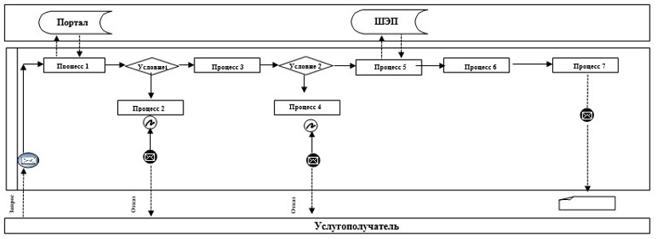

Расшифровка аббревиатур:
ИС Портал – информационная система;
ШЭП – шлюз "электронного правительства".
Приложение 2
к Регламенту государственной
услуги "Назначение жилищной
помощи"
Справочник бизнес-процессов оказания государственной услуги "Назначение жилищной помощи"

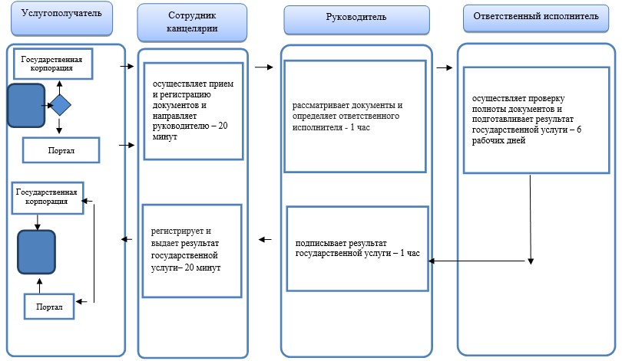

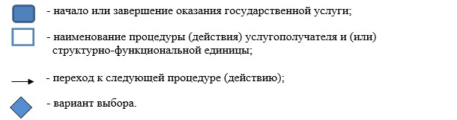

© 2012. РГП на ПХВ «Институт законодательства и правовой информации Республики Казахстан» Министерства юстиции Республики Казахстан

